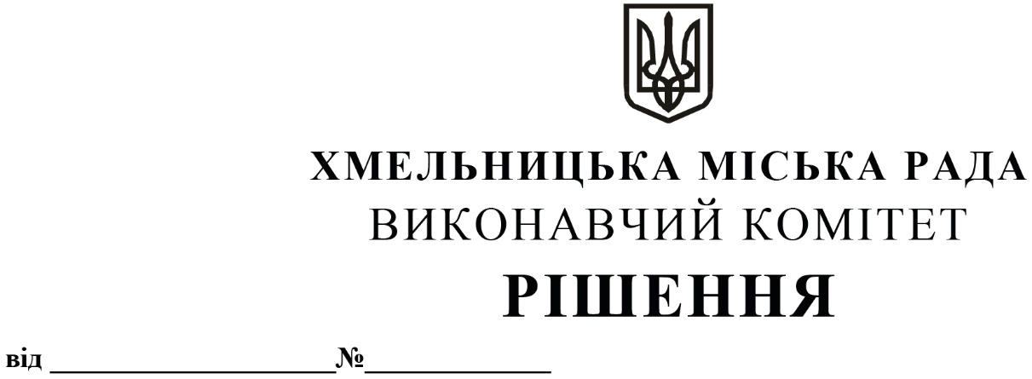

13.11.2025 1424

Про внесення змін до рішення виконавчого комітету від 28.08.2025 № 1144

Відповідно до статті 75¹ Бюджетного кодексу України, постанови Кабінету Міністрів України від 27.06.2025 року № 774 «Про схвалення Бюджетної декларації на 2026 – 2028 роки», керуючись статтею 28 Закону України «Про місцеве самоврядування в Україні», виконавчий комітет міської ради

ВИРІШИВ:

- Внести зміни до рішення виконавчого комітету від 28.08.2025 № 1144 «Про Прогноз бюджету Хмельницької міської територіальної громади на 2026 – 2028 роки», а саме додатки 1-11 викласти в новій редакції (додаються).
- Контроль за виконанням рішення покласти на фінансове управління Хмельницької міської ради.

Міський голова Олександр СИМЧИШИН

